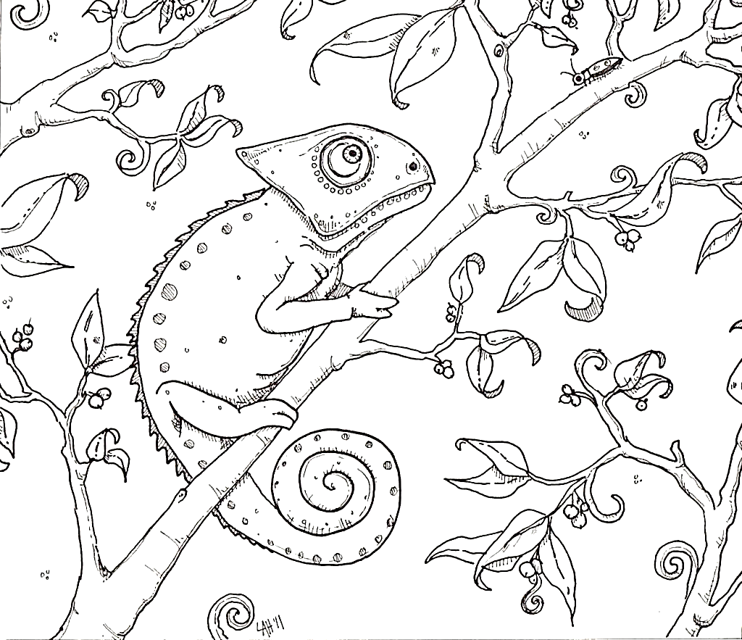
Pinte o camaleão com a cor que mais lhe agrada.

